DAFTAR ISI

I.Pendahuluan……………………………………………………………………….. | 2
II. Deskripsi/ Cakupan Metri………………………………………………………… | 2
III. Tujuan Pembelajaran Modul ……………………………………………………. | 2
IV. Susunan Kegiatan Pembelajaran………………………………………………… | 3
V. Petunjuk Cara Belajar…………………………………………………………….. | 3
VI/ Hubungan Antar Materi…………………………………………………………. | 3
VII. Isi Materi
- Gambar Bentuk……………………………………………………………….. | 4
- Pengertian Bentuk Kubistis dan Silindris…………………………………… | 5
- Teknik Menggambar Bentuk…………………………………………………. | 6
- Prinsip Menggambar Bentuk…………………………………………………. | 9
- Langkah Menggambar Bentuk……………………………………………… | 10
VIII. Penutup………………………………………………………………………… | 13

- PENDAHULUAN

Modul Gambar Bentuk ini adalah materi yang paling dasar dalam pembelajaran seni rupa. Mengekspresikan diri melalui karya seni rupa adalah hal setiap siswa bisa melakukannya . Dan pada modul ini , akan dibahas tentang menggambar bentuk dengan obyek karya seni rupa terapan tiga dimensi.
Modul ini akan mempelajari tentang tentang definisi gambar bentuk , pengertian bentuk kubistis dan silindris, teknik menggambar bentuk , media dan teknik dan juga langkah-langkah dalam menggambar bentuk dengan bahasa yang mudah dimengerti dan dengan tambahan gambar-gambarnya sehingga siswa dapat benar-benar memahami dengan baik.

- DESKRIPSI / CAKUPAN MATERI
Cakupan materi dalam modul ini adalah mengenai gambar bentuk . Prinsip dan teknik media juga termasuk di dalam modul ini .

- TUJUAN PEMBELAJARAN MODUL :
- Tujuan Instruksional Umum
Siswa mampu mempelajari dan memahami materi tentang menggambar bentuk. Sehingga dapat diterapkan dalam kegiatan belajar-mengajar sehari-hari .

- Tujuan Instruksi
Siswa dapat mempelajari , memahami, tentang definisi gambar bentuk , pengertian bentuk kubistis dan silindris, teknik menggambar bentuk , media dan teknik dan juga langkah-langkah dalam menggambar bentuk sehingga dapat diterapkan dengan hasil maksimal.

- SUSUNAN KEGIATAN BELAJAR
Susunan kegiatan pembelajaran pada materi gambar bentuk ini adalah memahami definisi dan dasar-dasarnya terlebih dahulu. Setelah itu mempersiapkan tekniknya dan menyiapkan media. Dan yang terkahir adalah praktek langsung menggambar bentuk dengan mengikuti langkah-langkah yang sudah ada di modul ini .

- PETUNJUK CARA BELAJAR

- Petunjuk Umum
Siswa membaca modul ini dan juga memperhatikan guru yang menjelaskan dengan media grafis/ powerpoint .

- Petunjuk Khusus
Siswa mempersiapkan media untuk menggambar bentuk dan setelah itu mengikuti petunjuk-petunjuk yang ada dalam modul dan juga arahan dari guru pembimbing.

VI . HUBUNGAN ANTAR MATERI
Dalam modul ini antara materi satu dengan yang lainnyasaling berkaitan karena dengan mengetahui dasar-dasar atau definisi nya , siswa lebih mudah melanjutkan ke tahap selanjutnya tentang bagaimana teknik nya, medianya, dan langkah-langkahnya . Dari materi pertama hingga terkahir saling berurutan dan mudah dipahami oleh siswa.

VII . ISI MATERI

- GAMBAR BENTUK

Pada dasarnya menggambar bentuk adalah kegiatan merekam obyek di atas sebidang datar (dua dimensi) melalui media secara tepat dan mirip sesuai obyeknya dengan memperhatikan bentuk, warna, perspektif, proporsi, komposisi dan bayang-bayang. Jadi melakukan pengamatan (melihat) terhadap benda-benda yang ada disekitar kita kemudian menggambar atau memindahkan bentuk benda tersebut ke atas bidang datar (kertas) sesuai dengan bentuk, warna, garis maupun sifatnya, maka sudah dapat dikatakan kita membuat gambar bentuk. Atau dalam istilah lain, menggambar bentuk adalah suatu pola kelakuan manusia atau kegiatan yang melibatkan kemampuan penglihatan dan kemahiran tangan. Kordinasi antara kemampuan penglihatan dan kemahiran tangan yang baik dapat mewujudkan karya gambar yang baik pula.
Pada perkembangannya, istilah gambar bentuk hanya ditujukan untuk obyek-obyek dari benda mati yang dikenal dengan still life, sedangkan untuk gambar bentuk dengan obyek manusia dikenal dengan istilah menggambar model.

.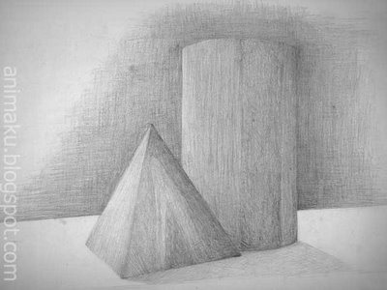
Contoh gambar bentuk

Pembagian Gambar Betuk
Gambar bentuk dalam perwujudannya ada dua penggolongan, yaitu gambar secara realis dan pengembangan (modern).
- Gambar Realis adalah gambar yang kta lihat atau apa yang kita tangkap dengan mata kita.
- Gambar pengembangan adalah mengembangkan atau megubah bentuk-bentuk yang realis berdasarkan imajinasi, ide atau gagasan, serta kreativitas penggambar.

- PENGERTIAN BENTUK KUBISTIS DAN SILINDRIS
Gambar bentuk yang akan kita buat adalah dengan objek atau model benda-benda, tetapi hanya seni rupa terapan daerah setempat. Seni terapa daerah setempat, antara lain seni kriya (kerajinan tangan) yang berwujud tiga dimensi. Benda tiga dimensi adalah benda dengan 3 uuran atau trimatra, puna panjang, lebar, tinggi, atau memiliki ruang (volume).

Macam bentuk tiga dimensi
- Kubistis (balok) yaitu benda geomatrik yang dibatasi oleh bidang-bidang datar. Bila digambar trkesan mempunyai ruang, tidak datar.
- Benda bentuk silindris atau tabung yaitu unsur benda yang berbentuk lingkaran. Yang bila dilihat secara prespektif berbentuk elips.

Obyek Gambar Bentuk
Obyek yang digunakan dalam menggambar bentuk bermacam-macam, namun dapat dikelompokkan menjadi beberapa bentuk dasar, yaitu :
- Bentuk Kubistik yaitu obyek yang mempunyai bentuk dasar piramida, kubus, balok, prisma dan limas. Contohnya almari, kulkas, meja, kursi, buku, bangunan rumah, televisi, koper dan sebagainya.
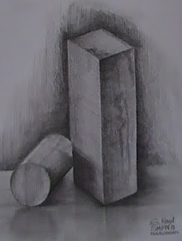

- Bentuk Silindris yaitu obyek yang mempunyai bentuk dasar tabung, kerucut. Contohnya kipas listrik, botol, kendi, topi, pensil, panci, ember dan sebagainya.

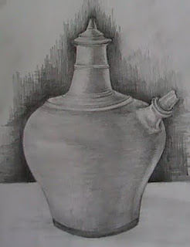

- TEKNIK MENGGAMBAR BENTUK
Dalam menggambar bentuk atau benda kita harus memperhatikan ketentuan pokok sebagai berikut :
  - Menggambar bentuk sesuai dengan bentuk objek yang digambar, disebut dengan istilah ”ketetapan bentuk”
  - Perbandingan antara benda yang satu dengan yang lain, disebut dengan istilah ”ukuran perbandingan atau proporsi”.
  - Cara menempatkan benda yang digambar ke dalam bidang gambar, disebut dengan ”pembagian bidang”.
  - Pengaturan benda yang akan digambar agar lebih baik komposisinya dalam bidang gambar, disebut dengan ”komposisi”
  - Alat yang digunakan sebagai objek yang kita gambar disebut dengan bahan. Misalnya kayu, tanah liat dan bahan lainnya.

Adapun bahan dan alat-alat menggambar yang diperlukan dalam menggambar bentuk adalah sebagai berikut :
  - Bahan yang digunakan :
- Bidang gambar dapat menggunakan kertas gambar, karton, papan tulis atau benda-benda lainnya yang mempunyai bidang datar.
- Pewarna yang biasa digunakan antara lain pastell, crayon, cat air, cat minyak, pensil konte dan sebagainya
- Alat yang digunakan :
- Pada dasarnya semua jenis alat gambar dapat kalian gunakan untuk menggambar bentuk diantaranya, pensil, kuas, pena gambar, palet dan tempat air.

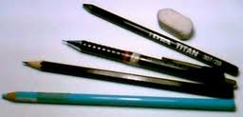
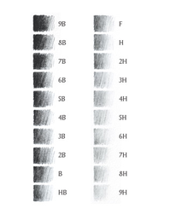

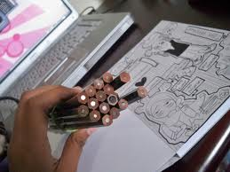
Pensil merupakan salah satu alat untuk menggambar bentuk

- PRINSIP-PRINSIP MENGGAMBAR BENTUK
Dalam menggambar bentuk ada beberapa prinsip yang harus diperhatikan Tujuannya agar gambar yang dibuat lebih tepat/mirip dengan obyek yang digambar. Prinsip tersebut adalah :
  - Prespektif, yaitu prinsip atau kaidah yang penting dalam menggambar bentuk atau melukis corak realis dan karenanya harus di patuhi.
  - Gambar Proporsi yaitu adanya perbandingan bagian per bagian atau bagian dengan keseluruannya. Dengan menerapkan prinsip proporsi ini, objek gambar satu dengan lainnya harus tampak wajar. Misalnya perbandingan kaki, tubuh dan tangan.
  - Komposisi, yatu susunan atau letak objek gambar. Letak objek gambar satu dengan lainnya hendaknya tidak berjauan sehingga tidak terpisah. Bila gambar objek disusun menyatu akan tampak indah.
  - Gelap terang (half-tone). Apabila terkena cahaya maka suatu benda akan terlihat oleh amta kita. Bagian beda akan tampak terang jika terkena cahaya, namun sebaliknya bagian terang benda akan tampak gelap jika tidak terkena cahaya. Diantara bagan terang terdapat bagian yang tidak gelap/terang (half-tone).

Menggambar bentuk tidak sama dengan menggambar ekspresi atau menggambar illustrasi karena :
- Menggambar bentuk harus menggunakan obyek yang dilihat secara langsung, tidak boleh hasil imajinasi.
- Menggambar bentuk harus teliti dalam mengamati sehingga gambarnya sesuai seperti apa yang kita lihat ketika menggambar.
- Dalam menggambar bentuk harus membedakan bagian benda yang terkena sinar dan yang tidak (bayangan benda).
- Menggambar Bentuk adalah memindahkan objek/benda-benda yang ada disekitar kita dengan tepat seperti keadaan benda yang sebenarnya, menurut arah pandang dan cahaya yang ada.
- Menggambar bentuk adalah memindahkan objek/benda-benda yang ada disekitar kita dengan tepat seperti keadaan benda yang sebenarnya, menurut arah pandang dan cahaya yang ada.
- Menurut Dr. Cut Kamaril WS. Menggambar Bentuk merupakan usaha mengungkapkan dan mengkomunikasikan ide/gagasan, perasaan dalam wujud dwi matra yang bernilai artistik dengan menggunakan garis dan warna.
- Ungkapan tersebut sesuai dengan bentuk benda yang digambar. Hasil gambarnya menunjukkan kreativitas maupun keterampilan penggambar dalam menampilkan ketepatan bentuk maupun jenis benda yang digambar.
- Dalam menggambar bentuk dituntut ketepatan bentuk benda yang digambar. Oleh sebab itu, diperlukan pengetahuan tentang dasar-dasar ketepatan bentuk yakni proporsi atau ukuran perbandingan dan ketepatan barik/tekstur yang menunjukkan ketepatan jenis benda tersebut. Bagi orang yang pandai menggambar dapat menggambar langsung dengan tepat apa yang digambar. Bagi orang yang masih belajar perlu mengetahui dasar-dasar proporsi tersebut, dengan menggunakan garis-garis pertolongan untuk membagi-bagi bentuk benda dalam ukuran perbandingan tertentu supaya gambarnya tepat.

- LANGKAH-LANGKAH MENGGAMBAR BENTUK
Teknik dan Media
Teknik atau cara yaitu teknik atau cara yang digunakan untuk menggambar bentuk benda seni terapan tiga dimensi meliputi :
- Teknik arsir atau garis
- Teknik blok
- Teknik campuran (blok dan arsir)
- Teknik pointilis

Media, yaitu bahan atau alat yang digunakan untuk menggambar bentuk antara lain:
- Pensil, konte, bolpoin, pastel, spidol cocok untuk menggambar cara arsir atau garis
- Tinta bak (cina), cat air, an cat pahat, cocok untuk menggambar dengan cara blok, atau bentuk siluet (layang-layang)
- Tinta bak, spidol, cat air, dan pastel cocok untuk menggambar dengan teknik campuran. Banah untuk bidang gambar dapat berupa kertas, gambar bertekstur, buku gambar, kertas HVS,
Langkah-langkah dalam menggambar bentuk

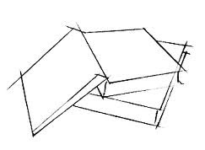
Sketsa awal untuk menentukan perbandingan ukuran benda

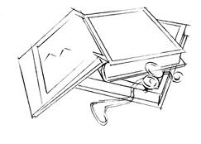
Bentuk secara kasar dengan beberapa detail

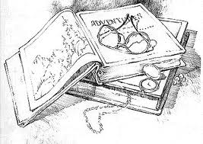
Menambahkan bagian-bagian yang terkena bayangan

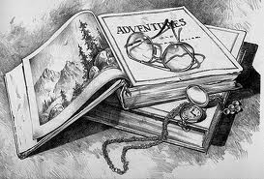
Hasil akhir dengan arsir gelap terang

VIII. PENUTUP

Demikian modul ini semoga bisa menambah wawasan pengetahuan siswa dan bisa bermanfaat bagi pembaca lainnya .Kurang lebihnya agar bisa menjadi masukan kritik dan saran demi kemajuan dan kebaikan.
Terimakasih kepada pihak-pihak yang terkait dalam proses pembuatan modul ini sehingga modul ini bisa terselesaikan dengan hasil maksimal.

MODUL GAMBAR BENTUK

